西北大学 2006 ---- 2007 学年第二学期本科考试出题专用纸
姓名 年级 院系 专业 学号
考试科目 |  | 计算物理 |  |  |  |  |  |  |  |  |  |  | 总分 |  |  |  | 二、给出下列程序运行结果  (1)  C 定义语句函数  P（I，X）=SIN（I*X）+COS（2.0*I*X）  F(A, B, N, Y)=A*P(N,Y)+B*SIN(A)+P(N,B)  C 定义结束  I=4  X=3.14159  X1=P(2,5.0*X)  X2=P(2, X*P(3,8.0*X))  X3=F（P（2，5.0*X），3.14159，5，X）  WRITE(*,*) x1,x2,x3,I/10  STOP  END  (2)  OPEN(15,FILE=’T.OUT’)  DO 100 X=1.0, 4.0, 1.0  CALL T1(X,F)  W=T2(X)  WRITE(15,*) X,F,W  100 CONTINUE  STOP  END  FUNCTION T2(A)  T2=A*A  RETURN  END  SUNBROUTINE T1(B,X)  X=2.0*B  RETURN  END
（每小题10分）
一、以下是对N个数进行大小排序的程序,里面有五个错误,找出来并改正.
C=============================================c
C 排序
C 2007.4.8 Lao Zhang
C=============================================c
OPEN(15,FILE='PAIXU.DAT')
OPEN(25,FILE='PAIXU.OUT')
C 定义数组
DIMENSION A(100)
C 读入数据
READ(*,*) N
DO 20 I=1,N
20 READ(15,*) A

DO 100 I=2,N
DO 200 J=1,N-1
C 如果A(I)>A(J)交换位置
IF (A(I)>A(J)) THEN
A(I)=A(J)
A(J)=A(I)
ENDIF
100 CONTINUE
200 CONTINUE
WRITE( 25, *) (A,I=1,N)
STOP
END
本卷为 | 开 |  |  | 闭 | √ | 卷 | 本卷为 | A |  | B |  | 卷 |  | 出题院系 |  | 物理系 |  | 出题人 | 张正军 | 出题日期 | 2007年 06月 06日 | 审批人

西北大学 2006 ---- 2007 学年第 二 学期本科考试出题专用纸
姓名 年级 院系 专业 学号
考试科目 |  | 计算物理 |  |  |  |  |  |  |  |  |  |  |  |  | 八、边值问题常用差分法进行数值求解，具体作法是将方程离散化，转化成一个线性方程组，解线性方程组得到数值解。请将下边值问题离散化，步长取2，二阶微分用三点公式，写出相应线性方程组。  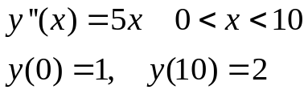  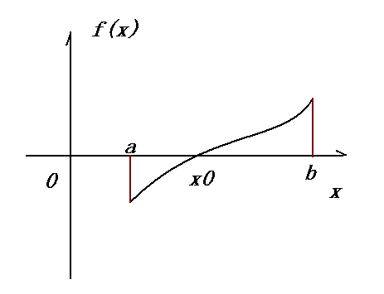  九、方程在[a，b]上连续，且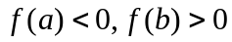则a，b之间有根。写出蒙特卡罗求解思想，并写出相应程序。  十、在研究一维周期有限深势阱问题时，有人得到能量E<E0时的粒子能量满足的方程为：  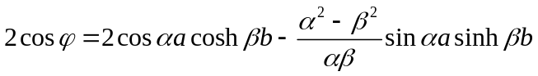，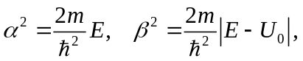  其中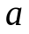为势阱宽度，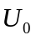为势阱深度。问题做到这里你觉得下一步该如何做？如何做？只需给出思路，不必程序实现。
三、非线性方程常用的数值解有多种方法。给出至少两种的计算公式。

四、线性方程组的基本解法有迭代法和直接法。写出迭代法常用的雅可比（Jacobi）迭代和高斯-塞德尔（Gauss-Seidel）迭代公式，并说明有何异同。

五、什么时候用插值？什么时候用拟合？两者有何区别。？

六、写出拉格朗日二、三次次插值多项式。写出simpson积分公式。

七、 用四阶龙格－库塔公式计算初值问题的数值解（取h=-0.1）写出相应程序。
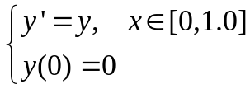

注：四阶龙格－库塔公式
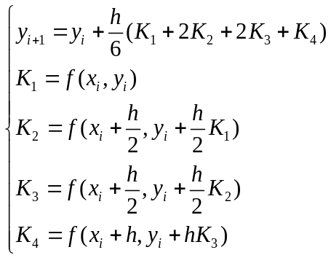
本卷为 | 开 |  |  | 闭 | √ | 卷 | 本卷为 | A |  | B |  | 卷 | 出题院系 | 物理系 |  | 出题人 | 张正军 | 出题日期 | 2007 年 06月 06日 | 审批人

